TRƯỜNG ĐẠI HỌC HỌC VĂN LANG

**KHOA CÔNG NGHỆ THÔNG TIN**

**SVTH: Lý Trần Quốc Bảo – 197CT09571**

**LỚP: 241_71ITSE31003_01**

**GVHD: Huỳnh Thái Học**

**TP. Hồ Chí Minh – năm 2024**

*Nội dung thực hiện:*

1. **XÂY DỰNG ỨNG DỤNG TÍNH TOÁN ĐƠN GIẢN**
2. **XÂY DỰNG APPLICATION QUẢN LÝ SINH VIÊN**
3. **XÂY DỰNG WEBSITE QUẢN LÝ SINH VIÊN**

**BÁO CÁO ĐỒ ÁN MÔN HỌC HK241**

**LẬP TRÌNH PYTHON NÂNG CAO**

**1. XÂY DỰNG ỨNG DỤNG TÍNH TOÁN ĐƠN GIẢN**

-Phần code:

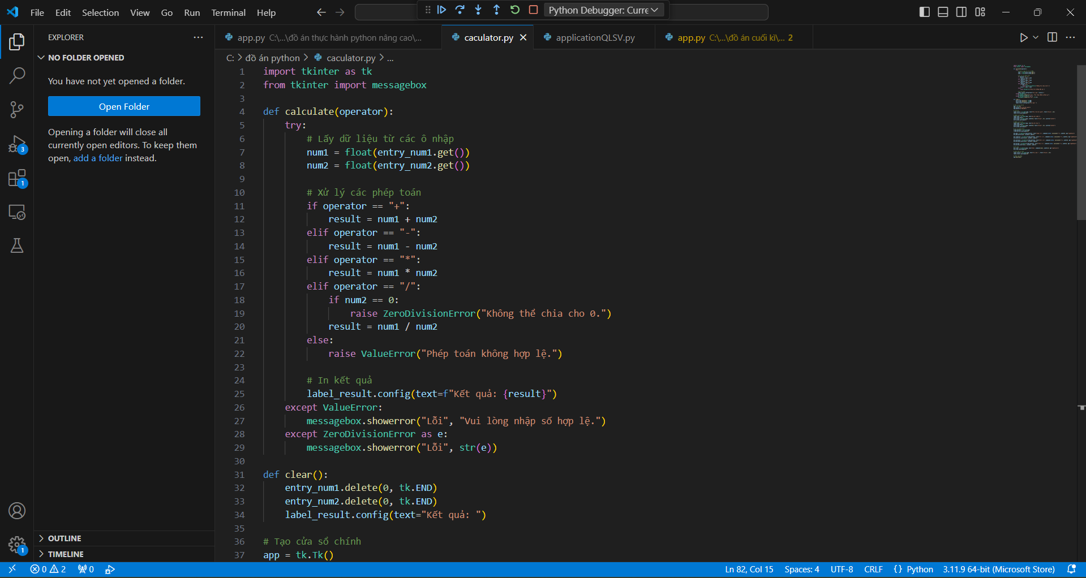

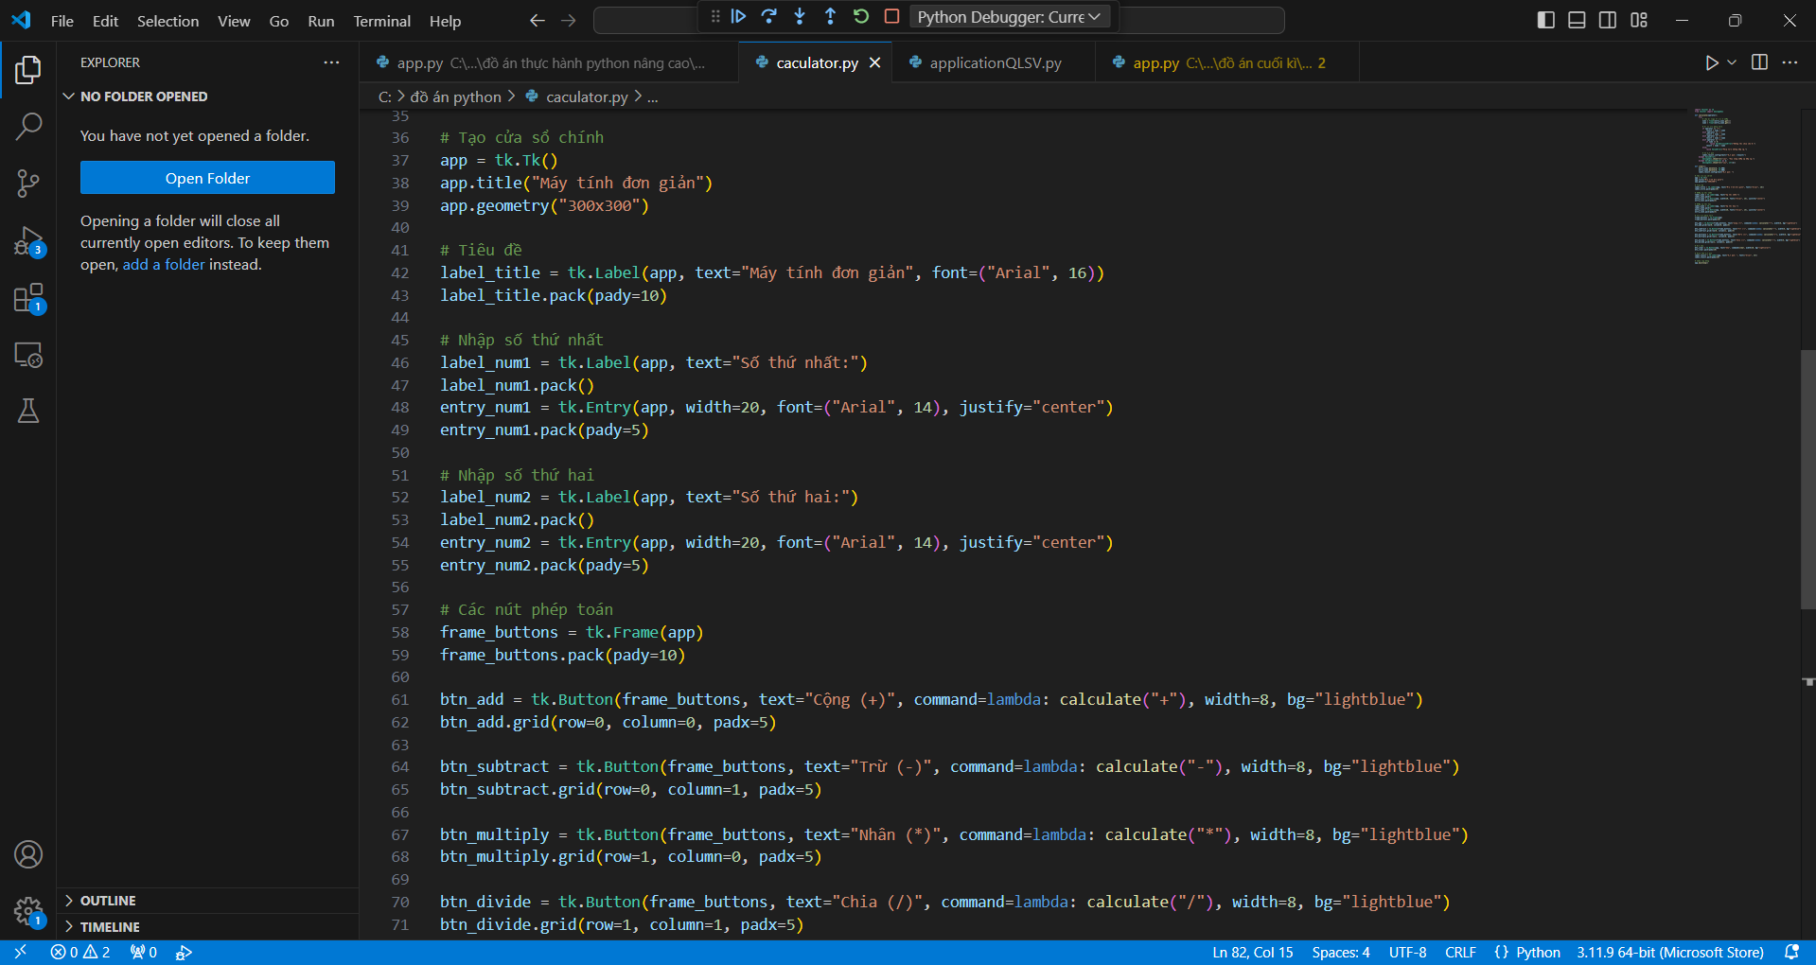

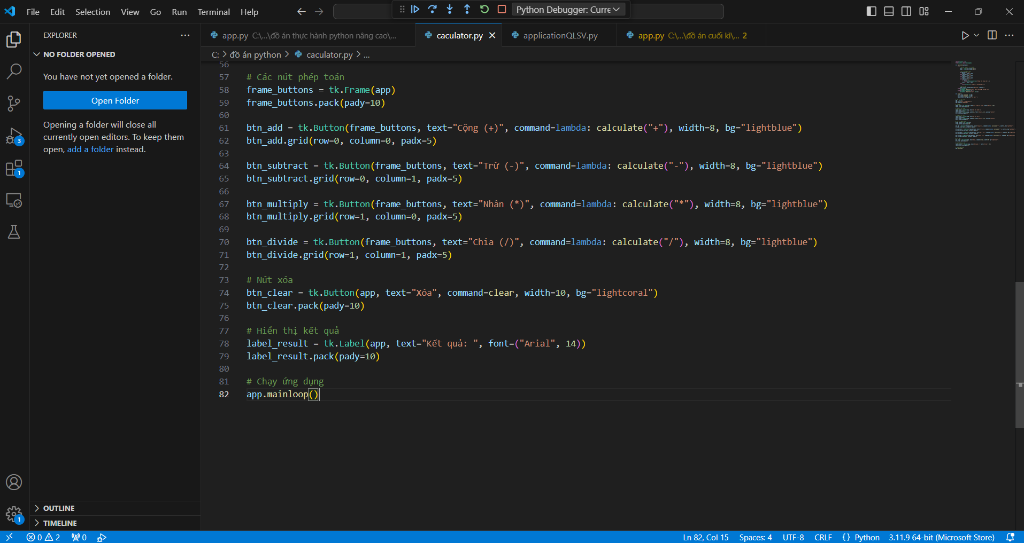

-Kết quả của app tính toán:

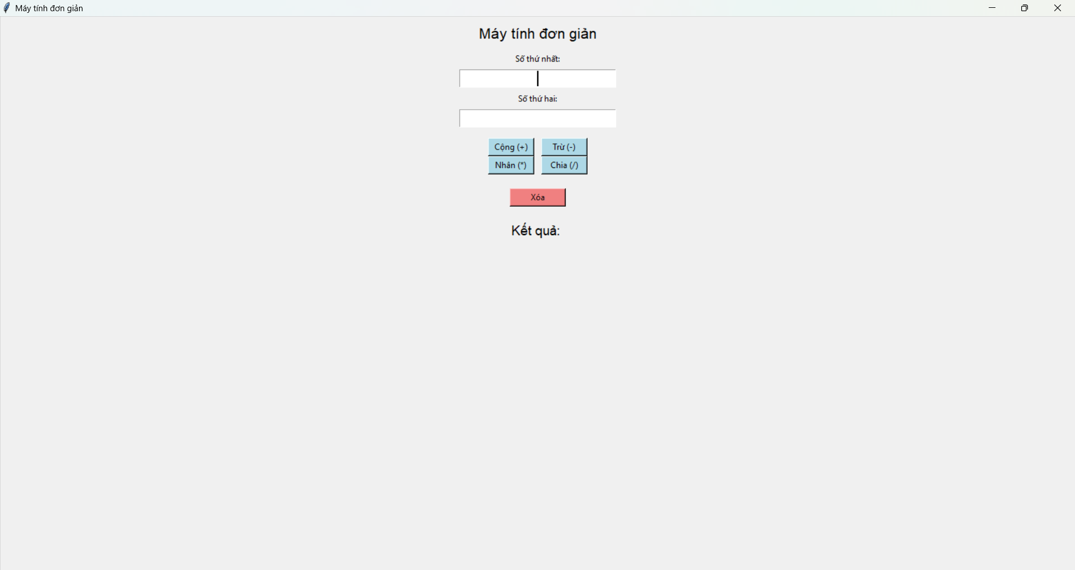

_Kết quả sau khi thực hiện một phép tính:

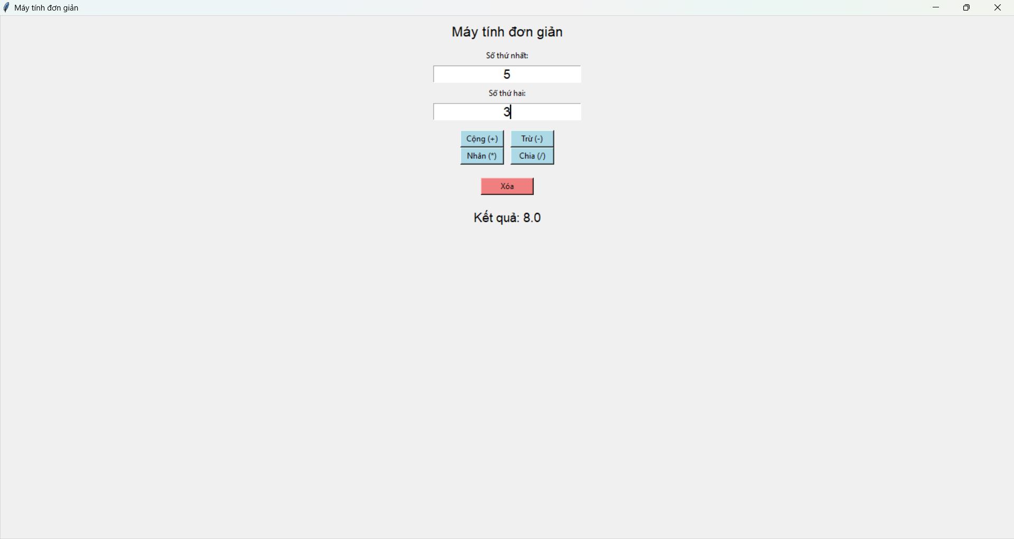

**-Chức năng xây dựng app tính toán đơn giản bằng Python** thường tập trung vào việc tạo một ứng dụng có giao diện cơ bản để thực hiện các phép tính. Các bước chính gồm:

### 1. **Tính năng chính**

* **Phép toán cơ bản**: Cộng, trừ, nhân, chia.
* **Tính năng nâng cao (tùy chọn)**: Số mũ, căn bậc hai, phần trăm.

### 2. **Giao diện**

* **Sử dụng thư viện**:
  + **Terminal/Console**: Input/output trực tiếp qua dòng lệnh.
  + **Giao diện đồ họa (GUI)**: Thư viện như tkinter, PyQt, hoặc Kivy để thiết kế giao diện trực quan với các nút bấm, ô nhập liệu và màn hình hiển thị kết quả.

### 3. **Luồng hoạt động cơ bản**

* Người dùng nhập số và chọn phép toán.
* Ứng dụng thực hiện tính toán dựa trên logic được lập trình sẵn.
* Hiển thị kết quả trên màn hình (console hoặc GUI).

### 4. **Lợi ích**

* Giúp người học Python thực hành các khái niệm cơ bản như: hàm, điều kiện, vòng lặp và xử lý lỗi.
* Cung cấp nền tảng để phát triển ứng dụng phức tạp hơn sau này.

Python là ngôn ngữ phù hợp cho ứng dụng kiểu này nhờ tính đơn giản và thư viện phong phú.

-Link github Bài 1: App Tính Toán Đơn Giản

https://github.com/QuocBao0103/DOANCUOIKIPYTHONNC/blob/master/caculator.py

**2. XÂY DỰNG APPLICATION QUẢN LÝ SINH VIÊN**

-Phần code:

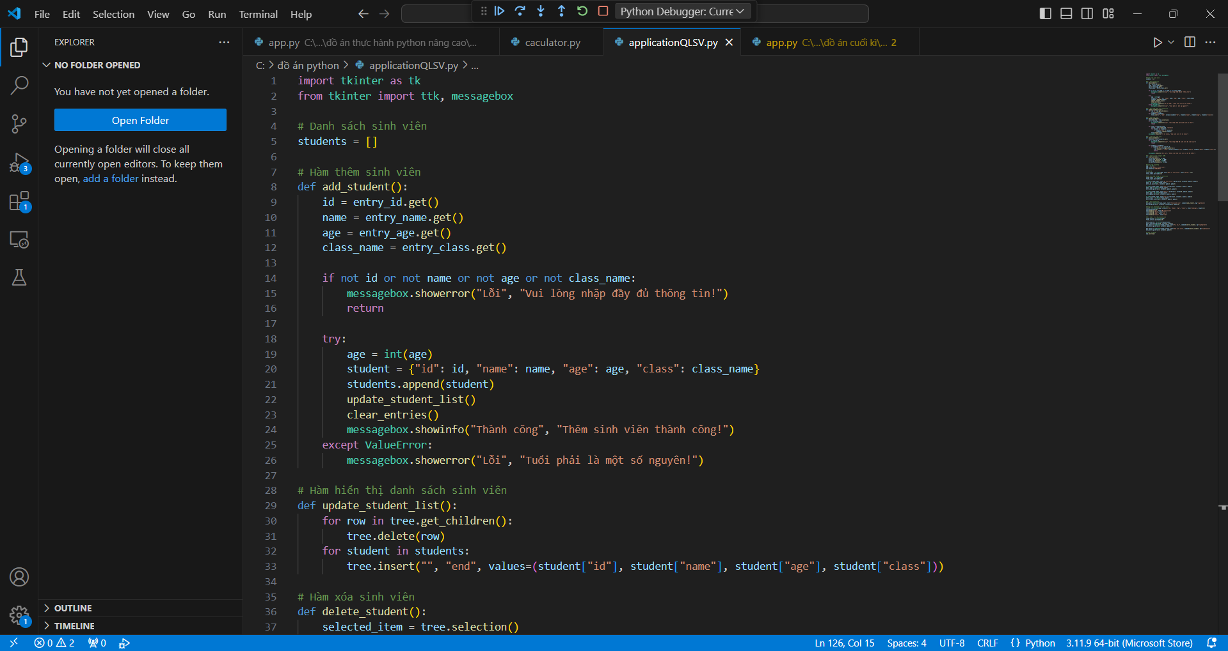

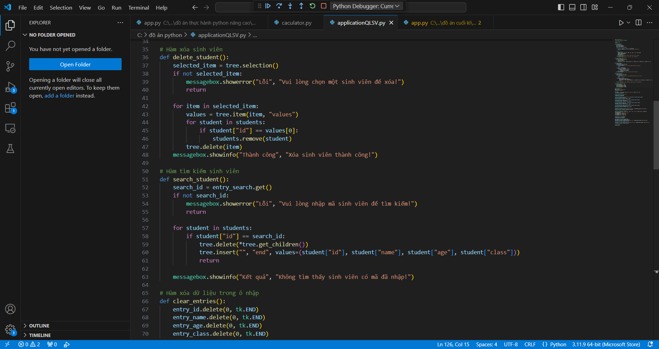

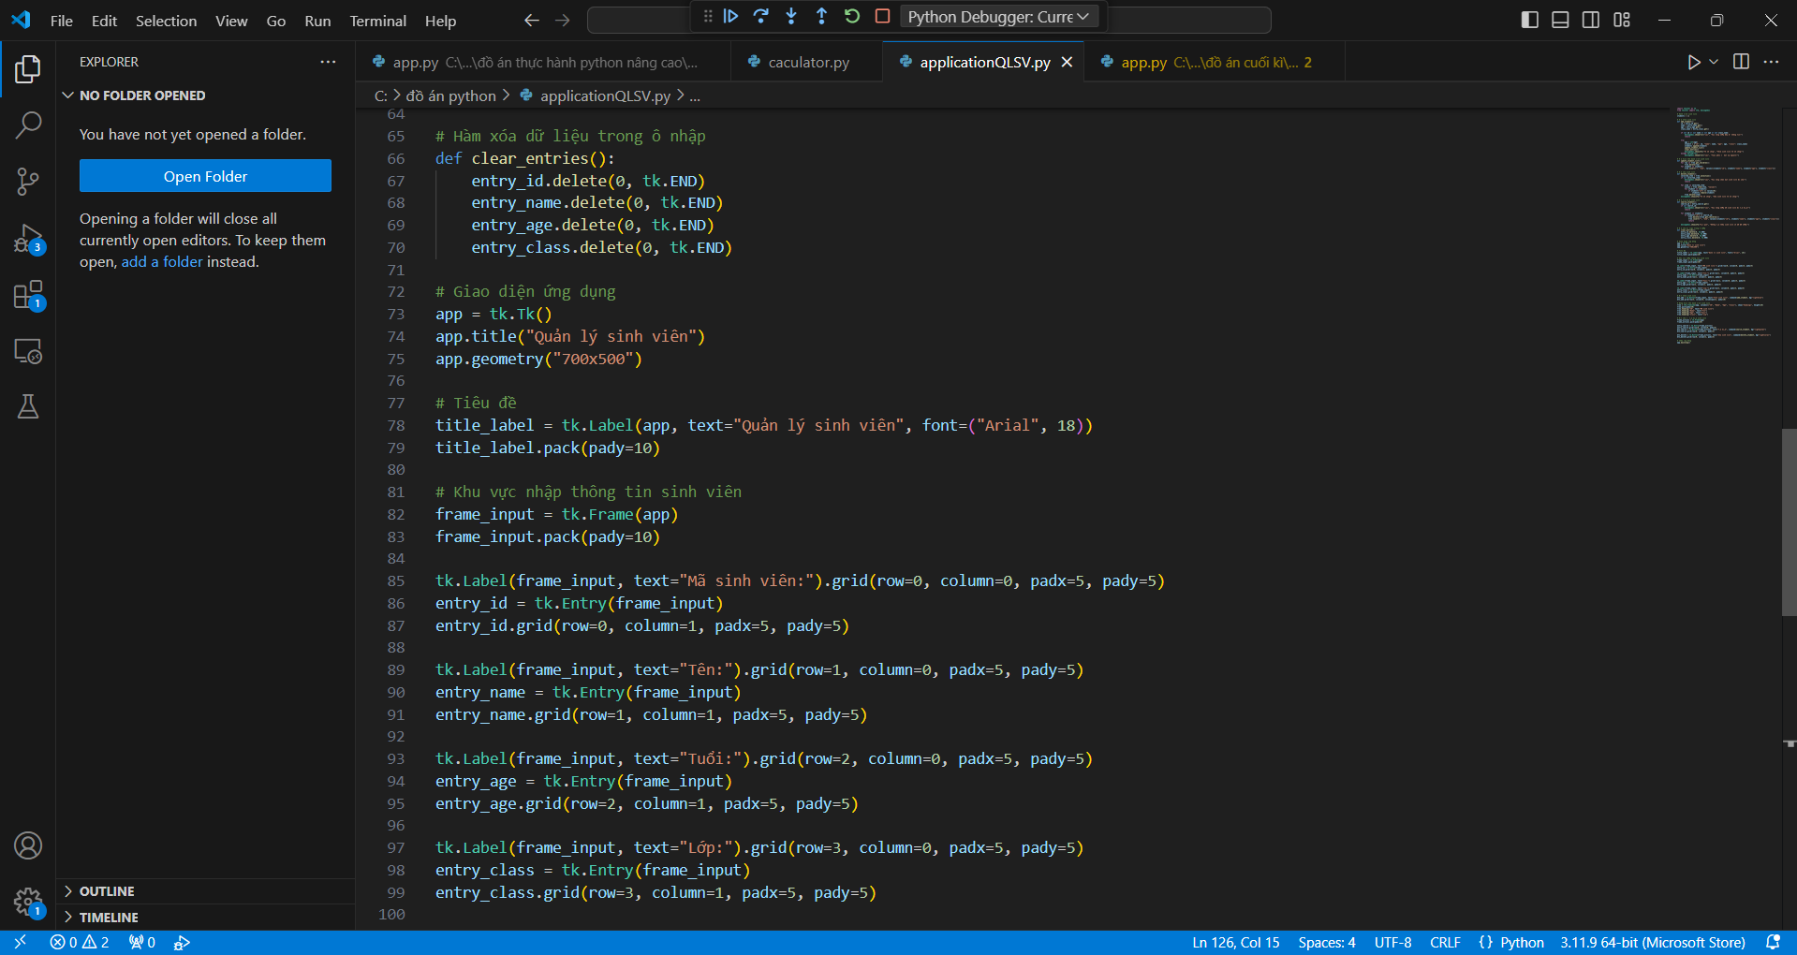

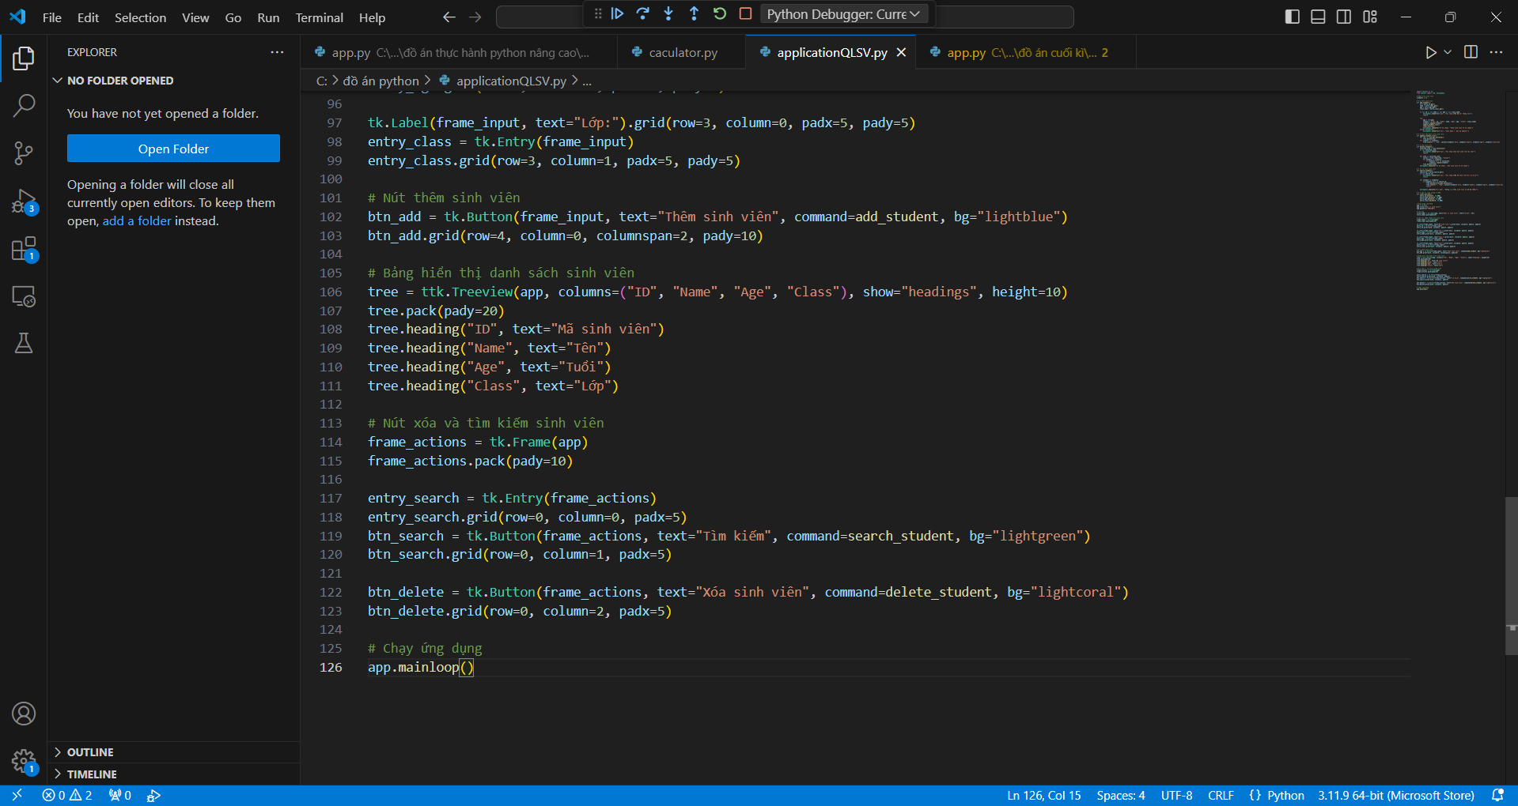

-Kết quả của application quản lý sinh viên:

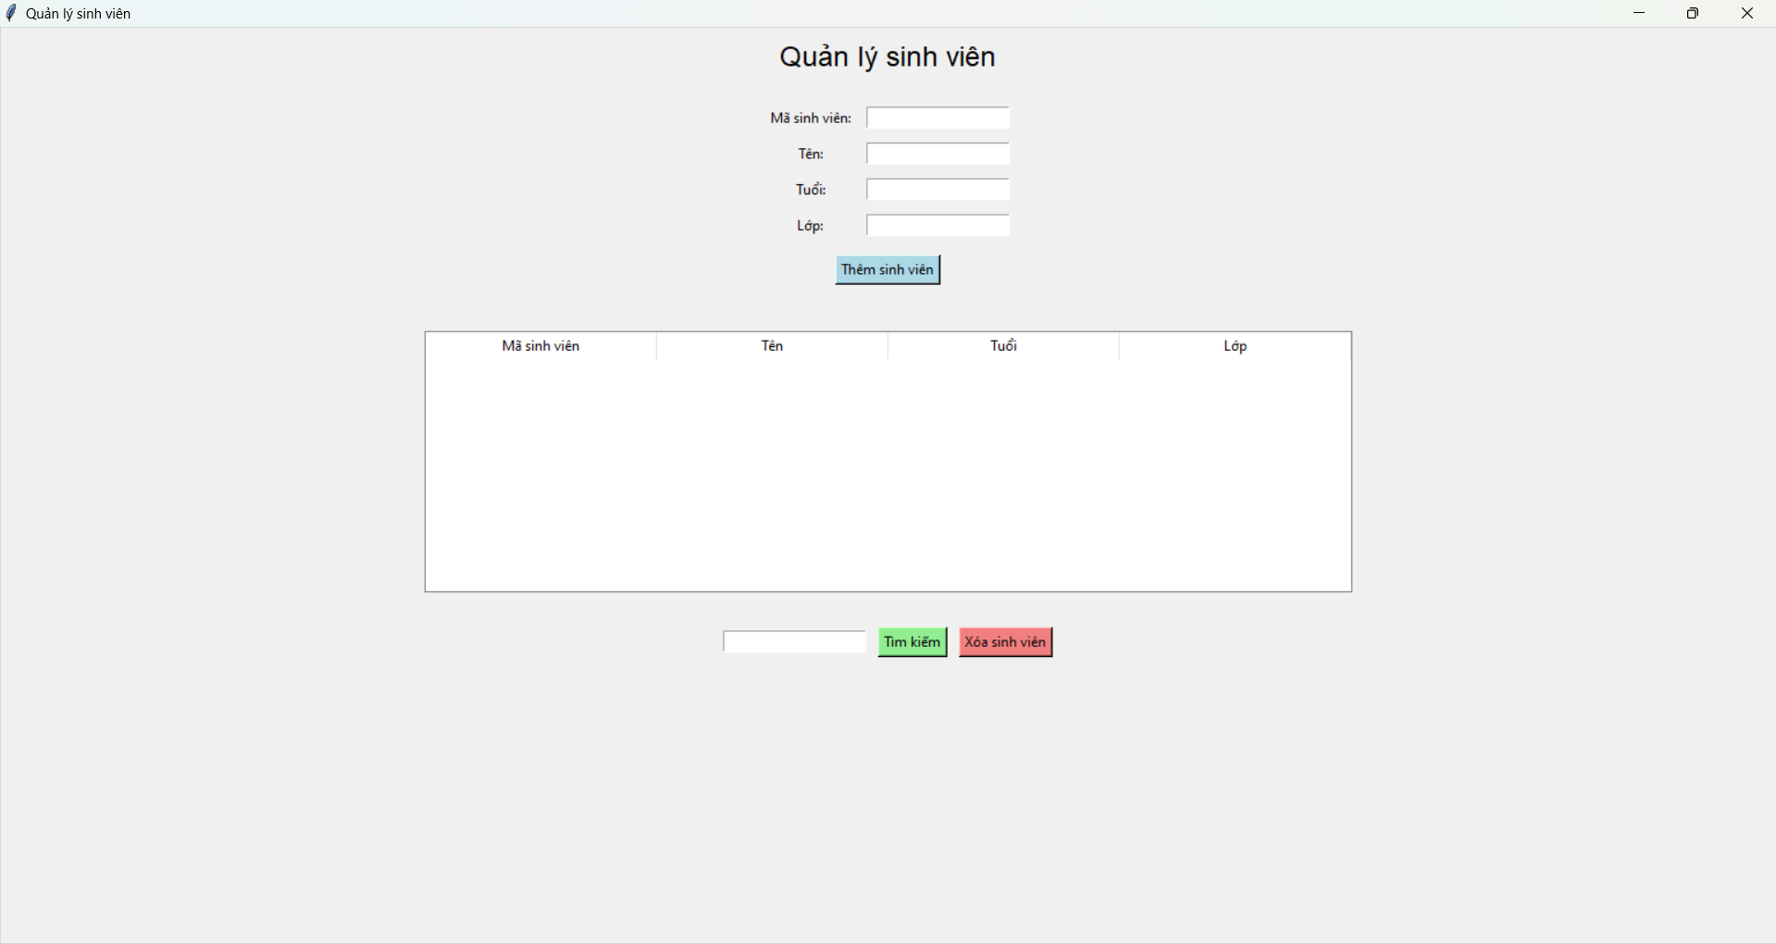

-Kết quả sau khi thêm sinh viên:

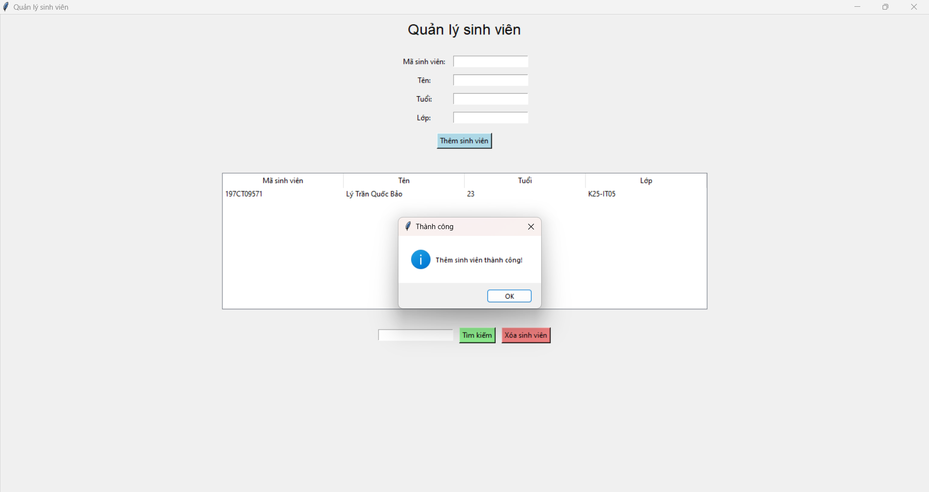

-Kết quả tìm kiếm sinh viên:

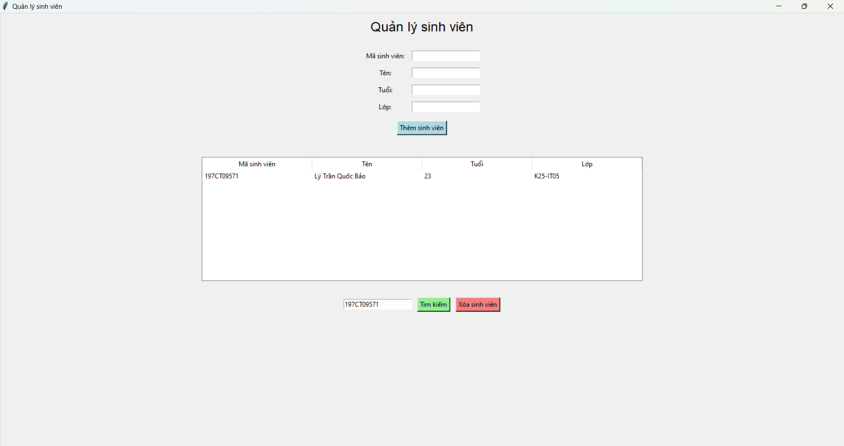

**Ứng dụng quản lý sinh viên bằng Python** là một chương trình cho phép quản lý thông tin sinh viên một cách hiệu quả. Các chức năng cơ bản thường bao gồm:

### 1. **Tính năng chính**

* **Thêm sinh viên**: Nhập thông tin (mã số, tên, lớp, tuổi, điểm, v.v.).
* **Hiển thị danh sách sinh viên**: Liệt kê tất cả sinh viên cùng thông tin chi tiết.
* **Tìm kiếm sinh viên**: Tìm theo mã số, tên, hoặc các tiêu chí khác.
* **Chỉnh sửa thông tin**: Cập nhật thông tin sinh viên đã lưu.
* **Xóa sinh viên**: Xóa thông tin của sinh viên khỏi danh sách.
* **Tính toán và xếp hạng**: Tính điểm trung bình, xếp loại học lực.

### 2. **Lưu trữ dữ liệu**

* **Dữ liệu tạm thời**: Sử dụng danh sách hoặc từ điển Python trong bộ nhớ.
* **Lưu trữ lâu dài**: Lưu dữ liệu vào file (.txt, .csv, .json) hoặc cơ sở dữ liệu (SQLite, MySQL).

### 3. **Giao diện**

* **Dòng lệnh (CLI)**: Dễ phát triển, phù hợp với người mới học.
* **Giao diện đồ họa (GUI)**: Sử dụng thư viện như tkinter, PyQt, hoặc Kivy để tạo trải nghiệm người dùng thân thiện hơn.

### 4. **Luồng hoạt động cơ bản**

* Người dùng nhập lựa chọn (thêm, sửa, xóa, tìm kiếm).
* Chương trình xử lý yêu cầu và hiển thị kết quả.
* Dữ liệu được lưu trữ để sử dụng sau (nếu cần).

### 5. **Lợi ích**

* Củng cố kiến thức Python (hàm, cấu trúc dữ liệu, xử lý file, GUI).
* Ứng dụng thực tế, dễ mở rộng để phù hợp với các dự án lớn hơn.

Ứng dụng này có thể phát triển từ đơn giản (CLI) đến phức tạp (kết nối cơ sở dữ liệu, giao diện chuyên nghiệp).

-Link GitHub Bài 2: Application Quản Lý Sinh Viên

https://github.com/QuocBao0103/DOANCUOIKIPYTHONNC/blob/master/applicationQLSV.py

**3.XÂY DỰNG WEBSITE QUẢN LÝ SINH VIÊN**

-Phần code:

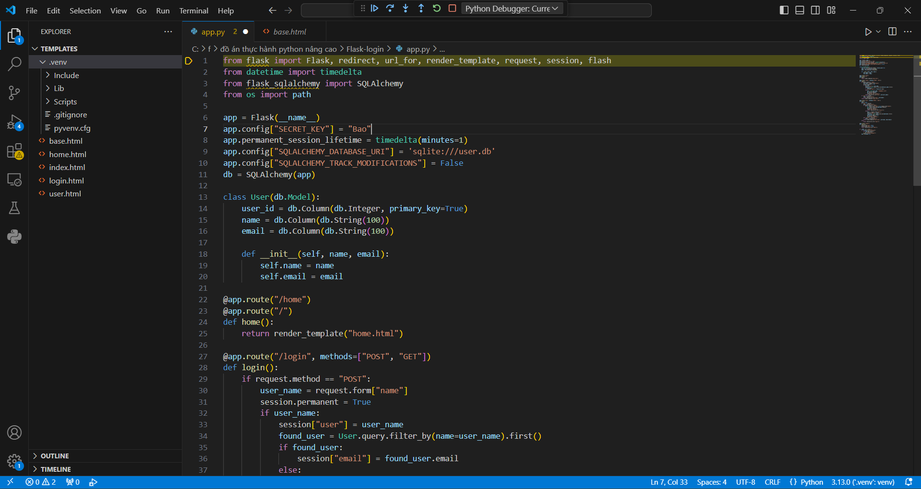

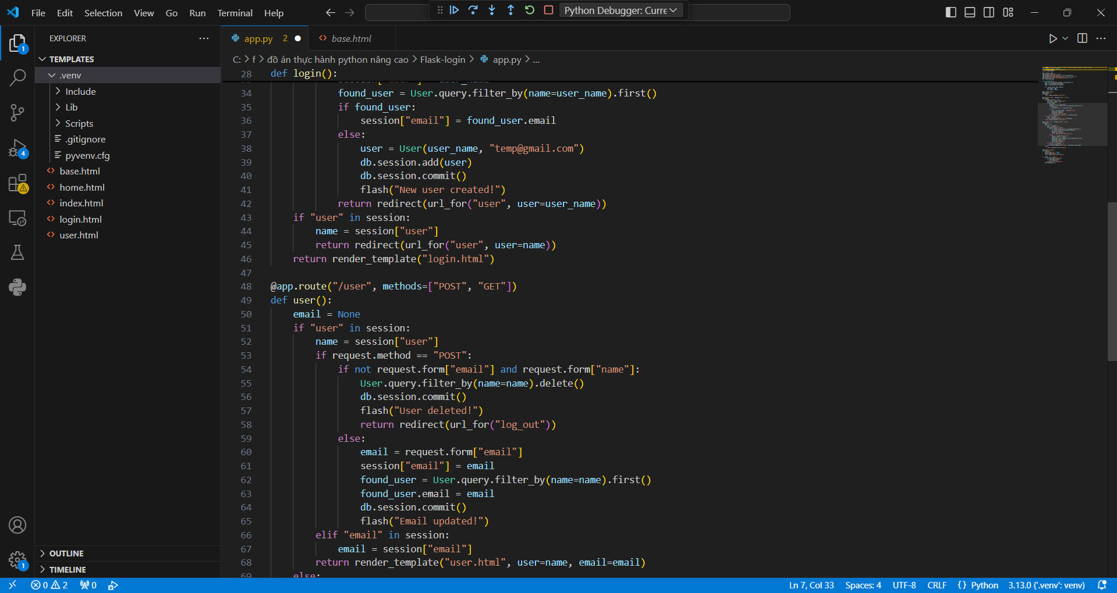

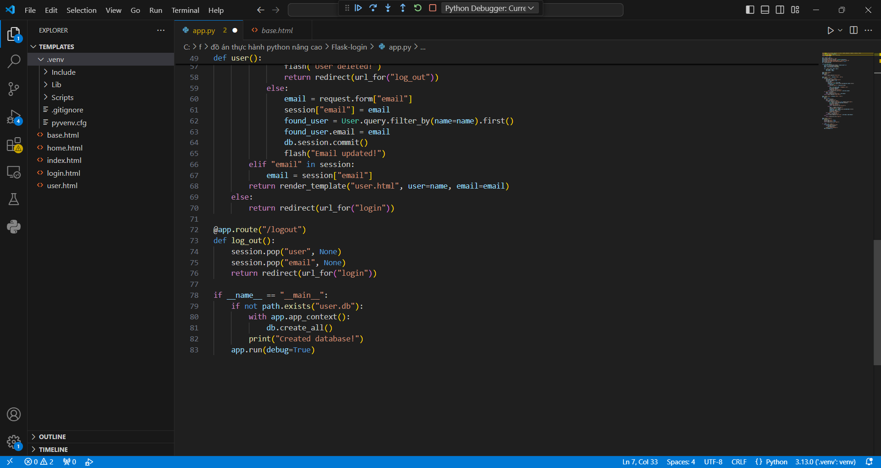

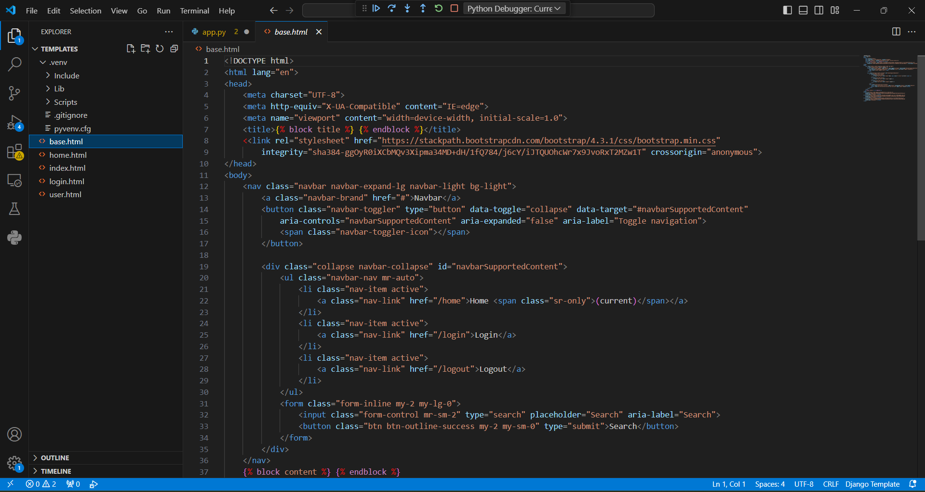

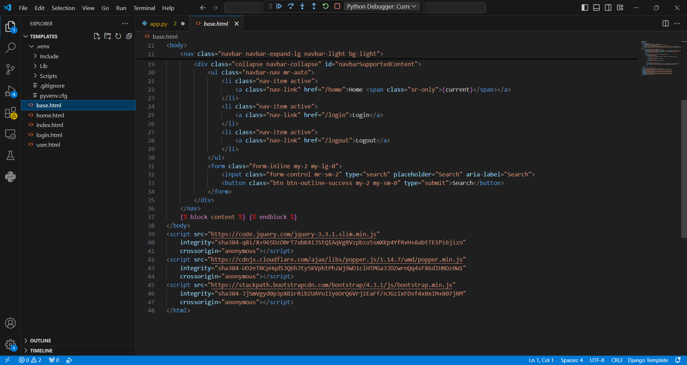

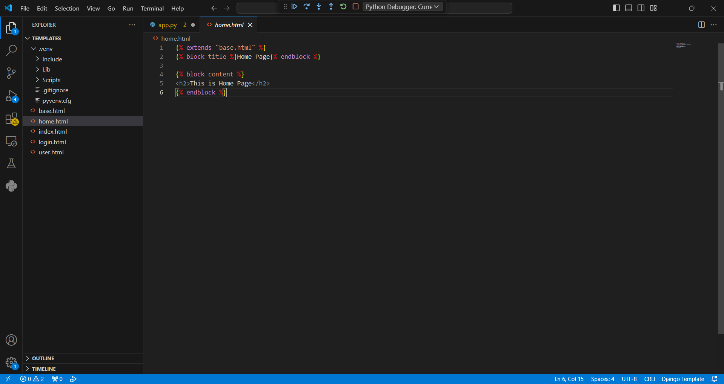

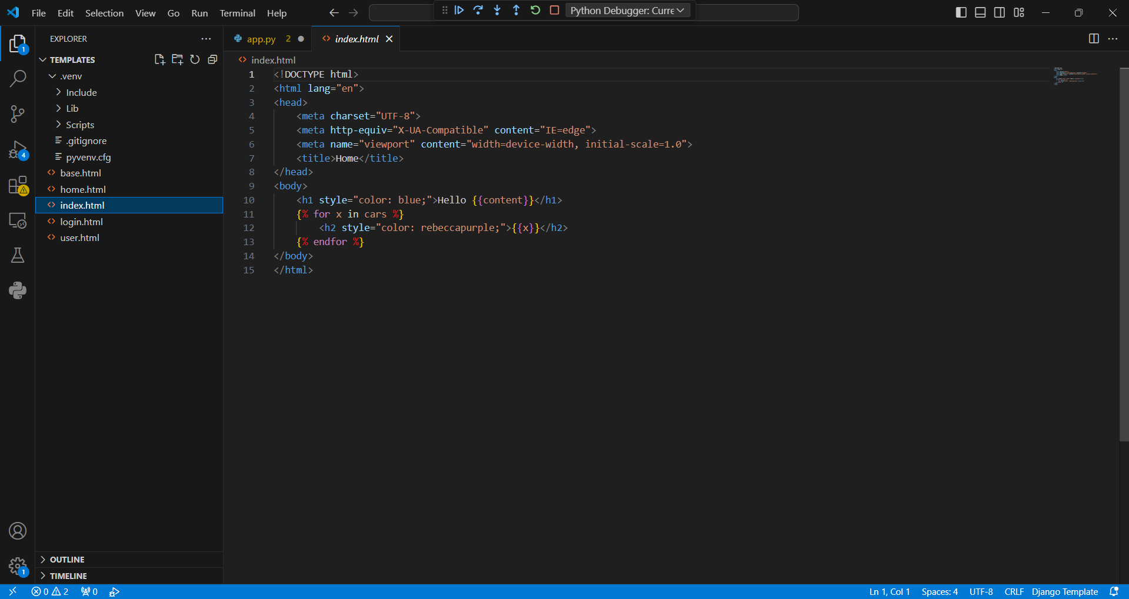

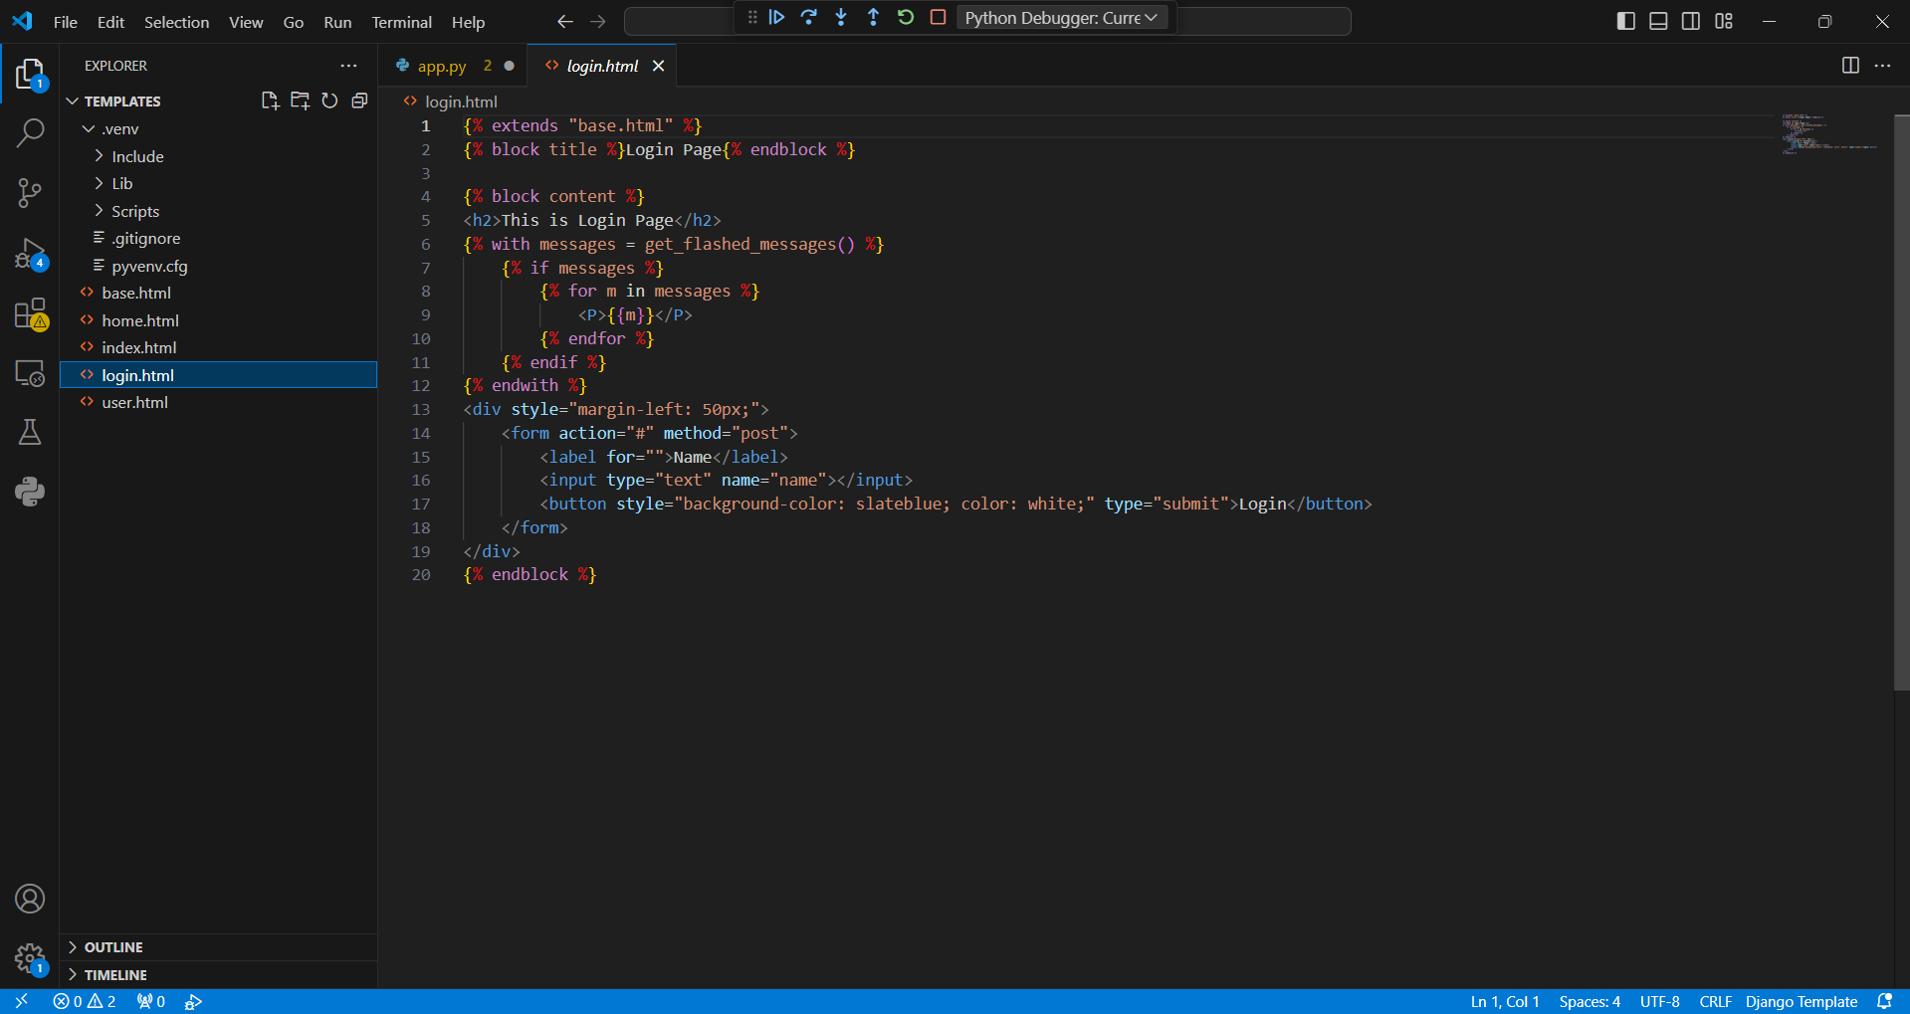

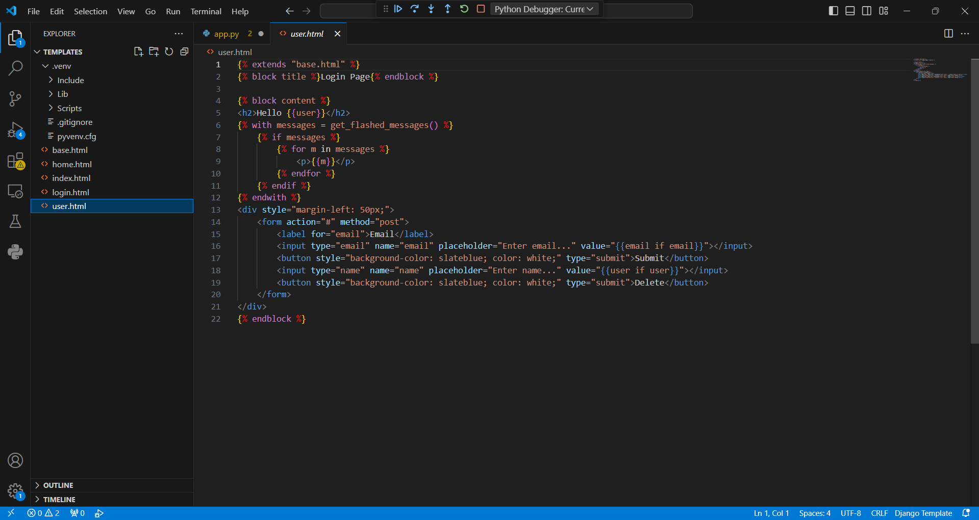

-Kết quả:

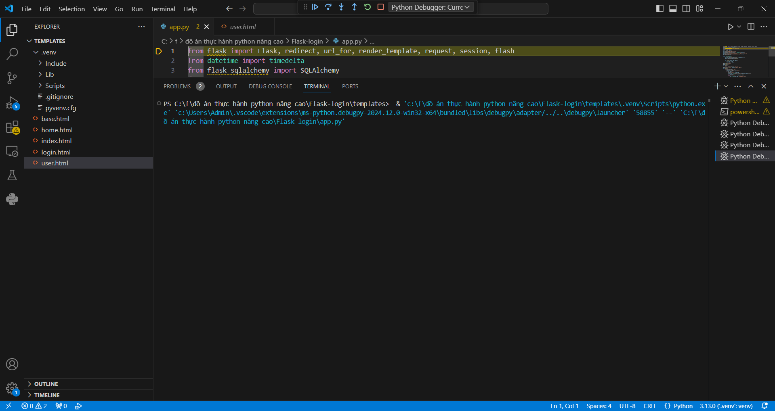

**Website quản lý sinh viên bằng Python** cung cấp các chức năng cơ bản sau:

1. **Quản lý sinh viên**:
   * **Thêm mới**: Nhập thông tin sinh viên (họ tên, mã số, lớp, điểm).
   * **Hiển thị danh sách**: Liệt kê thông tin tất cả sinh viên.
   * **Tìm kiếm**: Tra cứu sinh viên theo mã số, tên hoặc lớp.
   * **Chỉnh sửa/Xóa**: Cập nhật hoặc xóa thông tin sinh viên.
2. **Xử lý dữ liệu**:
   * Tính điểm trung bình, xếp loại học lực.
   * Lưu trữ và truy xuất dữ liệu từ cơ sở dữ liệu (SQLite, MySQL).
3. **Giao diện người dùng**:
   * Xây dựng giao diện thân thiện bằng Flask hoặc Django.
   * Cho phép tương tác thông qua trình duyệt (thêm, sửa, tìm kiếm, xóa).
4. **Mở rộng**:
   * Tích hợp chức năng đăng nhập, phân quyền quản lý (admin, user).
   * Báo cáo và thống kê dữ liệu sinh viên.

Python hỗ trợ tốt với các framework như Flask/Django để tạo ứng dụng web hiệu quả và dễ bảo trì.